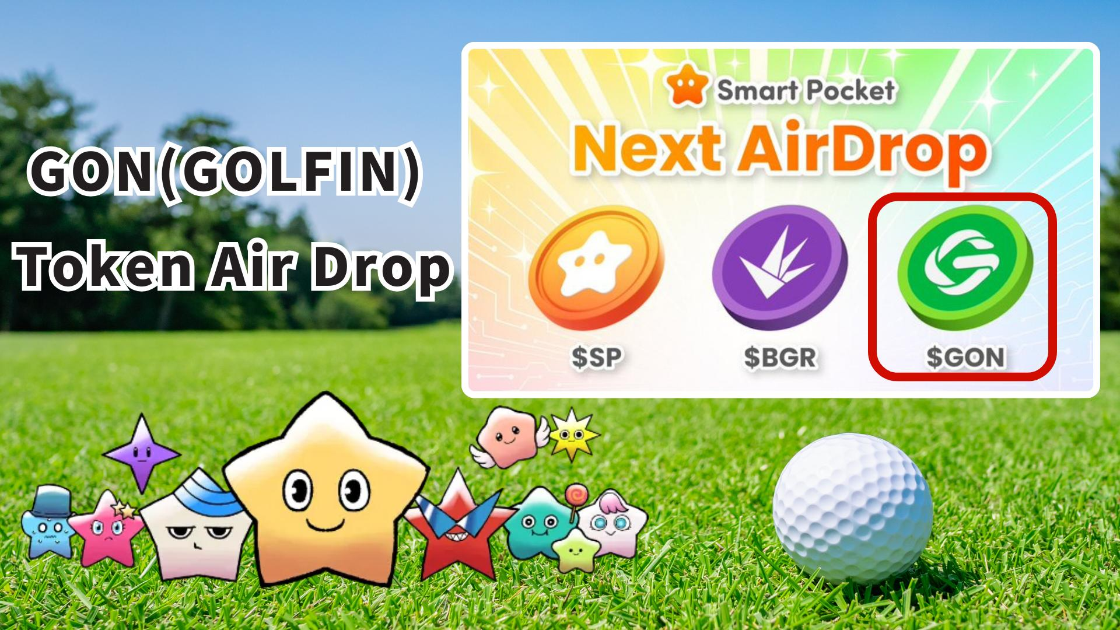

**Smart Pocket'ta GON (GOLFIN) Token Ücretsiz Dağıtımı!**

# Giriş

Merhaba!  
  
Smart Pocket kullanıcıları için harika bir haber var! GON (GOLFIN) tokenları, Smart Pocket uygulaması üzerinden ücretsiz olarak dağıtılacak!  
  
"Yine bir AirDrop mu?" diye düşünebilirsiniz, ancak bu kez farklı: Mobil golf oyunundan kazanabileceğiniz ana para birimi olan GON tokenı elde etme şansı! Gerçek dünya ile sanal dünyayı birleştiren yeni bir oyun ekonomisine katılma fırsatı!

# İçindekiler

* GON (GOLFIN) Token Nedir?
* GON Token'ın Başlıca Kullanım Alanları
* Tokenomik ve Arz Miktarı
* Smart Pocket'ta Görevleri Tamamlayarak Ödüller Kazanın!
* Görevleri Tamamlama Adımları
* Tahmini AirDrop Koşulları
* Hazırlık - $SP Token'ı Alın!
* Gelecek Perspektifi ve Beklentiler
* Sonuç

# GON (GOLFIN) Token Nedir?

GON (GOLFIN) Token, "GOLFIN" platformunun ana para birimidir. Bu platform, mobil bir golf oyunu ile NFT teknolojisini birleştirir.  
  
Ethereum blockchain üzerinde çıkarılmıştır ve CoinGecko'da "Ethereum ekosistemi" kategorisinde listelenmektedir.  
  
Öne çıkan özellik, gerçek golf sahalarında check-in yaparak oyun içi karakterler ve golf sopalarının güçlendirilmesini sağlayan "gerçek dünya bağlantılı" Play-to-Earn konseptidir. GON tokenı, oyun ekonomisini ve NFT pazarını destekler.

GOLFIN Resmi X Hesabı:  
https://x.com/GOLFIN_official

# GON Token'ın Başlıca Kullanım Alanları

* NFT öğelerinin alım satımı (karakterler ve ekipmanlar)
* Karakter ve golf sopası seviyelerini yükseltmek için GON kullanımı (ödül puanları yerine)
* Topluluk etkinliklerinden elde edilen ödüller

GON tokenı, tüm ekosistemin can damarıdır ve oyun ile topluluk faaliyetlerini canlandırır.

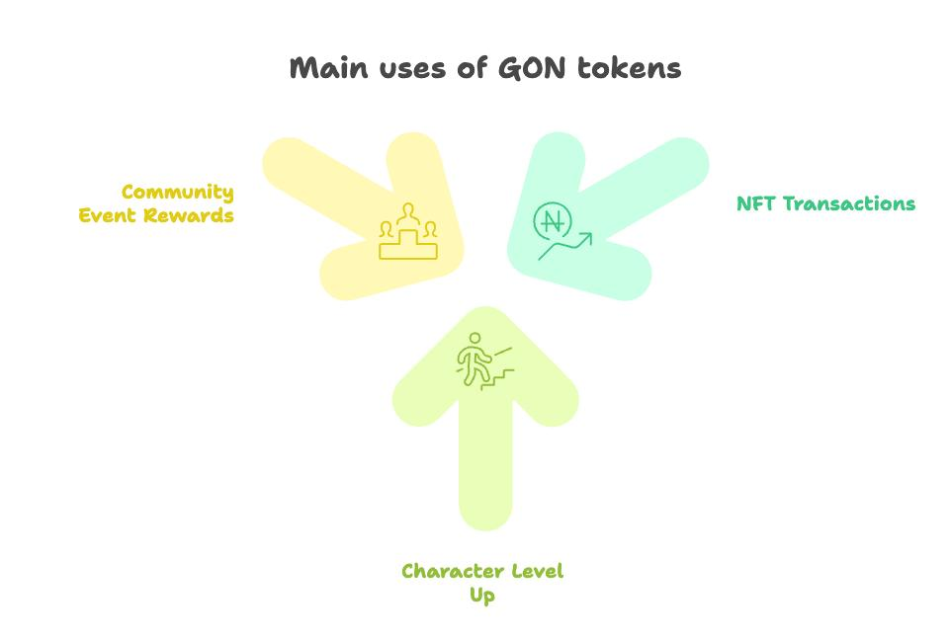

# Tokenomik ve Arz Miktarı

GON tokenlarının toplam arzı 72 trilyon olarak belirlenmiştir.  
  
Arzın kademeli bir şekilde serbest bırakılması planlanmıştır, böylece piyasada ani bir arz fazlası oluşmaz.

# Smart Pocket'ta Görevleri Tamamlayarak Ödüller Kazanın!

GOLFIN AirDrop'una hazırlanmak için önce Smart Pocket uygulamasında iş birliği görevlerine katılın! Görevleri tamamlayarak 2000 puan kazanabilirsiniz.

# Görevleri Tamamlama Adımları

## GOLFIN Resmi X Hesabını Takip Et

1. Smart Pocket uygulamasını açın.
2. Earn sekmesine gidin.
3. Collab'a dokunun.
4. GOLFIN için "Start" butonuna tıklayın.
5. GOLFIN resmi X hesabını takip edin.
6. Smart Pocket uygulamasına geri dönün.
7. "Claim" butonuna basarak işlemi tamamlayın.

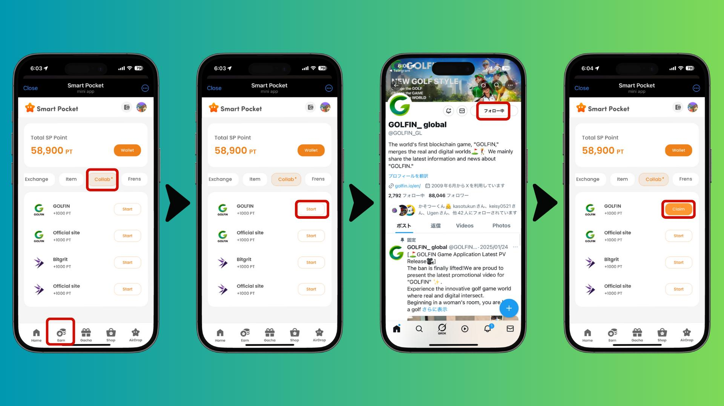

## GOLFIN Resmi Web Sitesini Ziyaret Et

1. Smart Pocket uygulamasını açın.
2. Earn sekmesine gidin.
3. Collab'a dokunun.
4. GOLFIN Official Site için "Start" butonuna tıklayın.
5. Resmi web sitesini ziyaret edin.
6. Smart Pocket uygulamasına geri dönün.
7. "Claim" butonuna basarak işlemi tamamlayın.

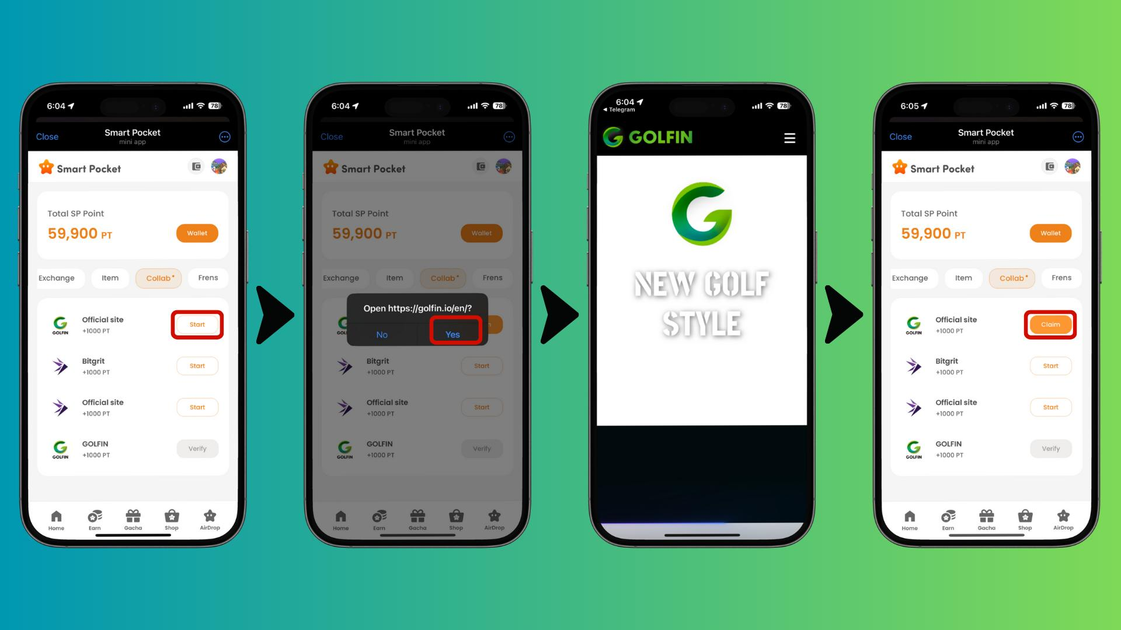

# Tahmini AirDrop Koşulları

* Büyük ihtimalle yalnızca $SP token sahipleri uygun olacak.
* Snapshot (uygunluk kontrolü) önceden haber verilmeden yapılabilir.
* Uygulama içinde AirDrop'u manuel olarak talep etmek gerekebilir.

Not: Bunlar yalnızca tahminlerdir. Kesin bilgiler için resmi duyuruları kontrol edin.

# Hazırlık - $SP Token'ı Alın!

AirDrop'a hak kazanabilmek için Smart Pocket uygulamasında SOL adresinizi kaydetmeniz gerekiyor.  
  
SOL adresi kayıt rehberi:  
https://note.com/japan_dao/n/ncb985f0162df

Smart Pocket uygulamasına başlamak için tam rehber:  
https://note.com/japan_dao/n/n41015b5af06a

$SP tokenı hakkında daha fazla bilgi:  
https://note.com/japan_dao/n/n193cf90d526a

# Gelecek Perspektifi ve Beklentiler

Web3 oyun dünyası hızla gelişiyor ve gerçek dünya ile sanal dünyayı birleştiren GOLFIN gibi projeler büyük ilgi görüyor.  
  
Önceki Play-to-Earn modellerinden farklı olarak, GOLFIN gerçek dünya aktiviteleri ile sanal ödülleri birleştiren yeni bir yaklaşım sunuyor.  
  
Bu model, spor katılımını teşvik edebilir ve yerel toplulukların canlanmasına katkıda bulunabilir.

# Sonuç

GON (GOLFIN) tokenı, spor ile Web3'ü birleştiren yeni bir çağın kapılarını açabilir.  
  
Smart Pocket üzerinden yaklaşan AirDrop'a katılmak, bu yenilikçi ekosisteme erken katılım için mükemmel bir fırsattır.  
  
Smart Pocket'ta daha fazla AirDrop planlanıyor, bu yüzden Web3'ün ön saflarını keşfetmek için tam zamanı!

📢 Güncel kalın 📢  
  
- Smart Pocket Resmi Web Sitesi: https://smapocke.com/  
- Smart Pocket Resmi Discord: https://discord.com/invite/smartpocket  
- Smart Pocket Resmi X Hesabı: https://x.com/smapocke  
- GOLFIN Resmi X Hesabı: https://x.com/GOLFIN_official